Отчет по лабораторной работе № 4

**Цветовое пространство CIE RGB. Связь с координатами CIE XYZ**

1. Для выданного по заданию в лабораторной работе № 1 цвета определите координаты цвета и цветности в системе CIE XYZ.

Исходный цвет: **#c7fcec**

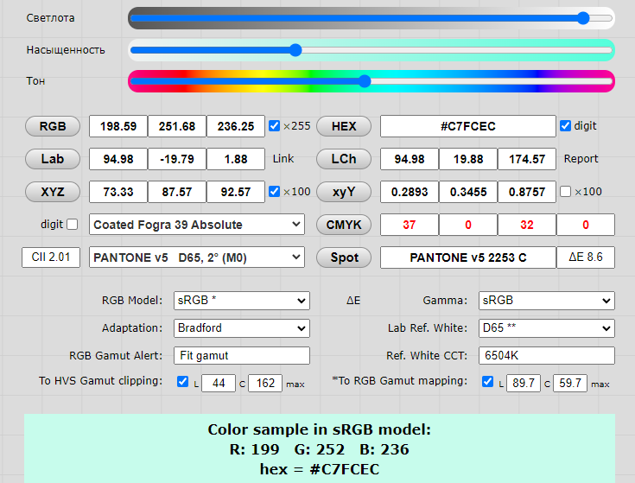

*Модуль цвета:*

*m* = X + Y + Z.

*m* = 73.33 + 87.57+ 92.57 = 253.47

Координаты единичных цветов или координаты цветности:

, , .

$x=\frac{73.33}{253.47}=0.29$

$$y=\frac{87.57}{253.47}=0.345$$

$$z=\frac{92.57}{253.47}=0.366$$

Проверка:

.

*m E* = 0.29 + 0.345 + 0.366 = 1

1. По диаграмме цветности определите физические характеристики цвета.

Найденные данные в первом задании являются отображением единичных цветов для того, чтобы можно было однозначно найти положение цвета на диаграмме цветности не прибегая к определению модуля цвета.

Зная координаты цветности можно определить физические характеристики цвета: длину волны (ее называют доминирующей), колориметрическую чистоту цвета и яркость.

Длина волны (доминирующая):

Для определения длины волны (доминирующей) цвета #c7fcec используется спектральная диаграмма. Для цвета с RGB значениями (199, 252, 236) длина волны будет около 500 нм, что соответствует зеленому цвету.

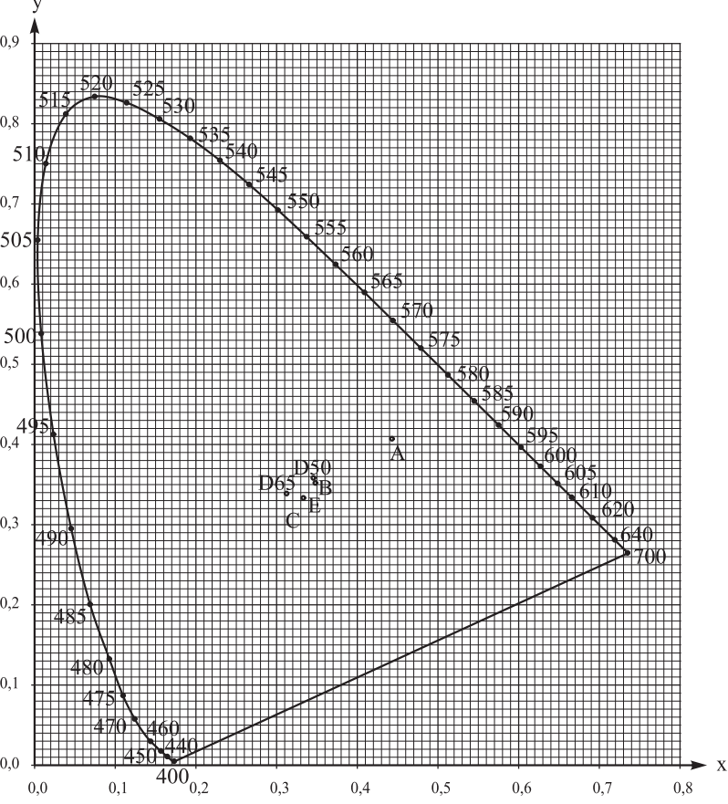

Для определения (насыщенность) колориметрической чистоты цвета пользуются формулами:

, .

*х*λ = 0.01 *у*λ = 0.345

$p_{x}=\frac{0.29 -0,313}{0,01-0,313}⋅\frac{0,535}{0,345}=0,114$.

Показатель колориметрической чистоты цвета изменяется от 0 до 1.

Для определения яркости исходят из соотношения:

B = 680 ⋅ Y = 680 ⋅ *m* ⋅ *y*ц.

Y – координата цвета в системе CIE XYZ. В наших обозначениях она равна 87.57.

В = 680 ⋅ 87.57 = 59547,6 кд/м2.

Цвет с кодом #c7fcec можно охарактеризовать следующим образом:

1. Основной цвет: голубой.

2. Оттенок: светло-голубой.

3. Насыщенность: низкая, исходя из .

4. Яркость: высокая (59547,6 кд/м2).

5. Тон: прохладный (холодный оттенок).

6. RGB значения: (199, 252, 236).

7. HEX код: #c7fcec.

**Контрольные вопросы**

1. Что явилось предпосылкой к созданию цветовой модели CIE XYZ?

2. В чем отличие цветовой модели CIE XYZ от CIE RGB?

3. Что означает линия в виде подковы на диаграмме цветности? как она называется?

4. Как изменяется цветовой тон на диаграмме цветности?

5. Как на диаграмме цветности изменяется насыщенность? яркость?

6. Что такое алихна?

7. Что такое единичный цвет? как он определяется?

8. Откуда в формуле яркости берется коэффициент 680 и чему он соответствует?